
Дисциплина: МДК.05.03 Тестирование информационных систем
Отчет по выполнению задания на тему: «Тестовая документация, анализ HTTP-запросов и тестирование форм».

Выполнил:
Группа: 4ИСП9-45
Студент: Павлов Ярослав Алексеевич

Проверил преподаватель:
Кандыбаева

Москва 2026 г.

Тестирование веб-сервиса
Объект тестирования
1. Для всех трёх заданий выбрал учебный портал «Конференции.РФ», который сделал сам в МДК.09.01. Сервис запускается у меня на компьютере по адресу http://localhost:3000, в нём есть регистрация, вход, заявки на участие, отзывы и панель администратора.
2. Окружение: Windows 11, Node.js 22.14, браузер Google Chrome 156. Сборка до исправлений: коммит 0a93b68, после исправлений: 214f942. Репозиторий: https://github.com/pavlik92007-code/conf-portal. Тестовые материалы: https://github.com/pavlik92007-code/testing-is.
Задание №1. Чек-лист, тест-кейсы и баг-репорт
1. Разработать чек-лист и 5 тест-кейсов для веб-сервиса, оформить баг-репорт по найденному дефекту.
2. Чек-лист. Проверял вручную в браузере и запросами из тестового скрипта и автотестов.
Таблица 1 – Чек-лист портала
№ | Что проверяем | Ожидаемый результат | Результат | Примечание
1 | Главная страница открывается | Видны шапка и три ближайших мероприятия | Да
2 | Регистрация с верными данными | Аккаунт создан, пользователь вошёл | Да | TC-01
3 | Регистрация с неверными данными | Ошибки показаны под полями | Да | TC-02
4 | Вход с неверным паролем | Сообщение об ошибке, вход не выполнен | Да | TC-03
5 | Гость открывает чужие данные | Код 401, данные не показываются | Да
6 | Создание заявки через выпадающие списки | Заявка появилась в кабинете со статусом «новая» | Да | TC-04
7 | Заявка на прошедшее мероприятие | Отказ с понятным сообщением | Да
8 | Вторая заявка на то же мероприятие | Отказ | Да
9 | Отзыв до завершения мероприятия | Отзыв оставить нельзя | Да | TC-05
10 | Смена статуса администратором | Статусы меняются по порядку | Да
11 | Завершение заявки на будущее мероприятие | Отказ, так как мероприятие ещё не прошло | Нет | BR-02
12 | Запрос с телом null | Код 400 или 401, не 500 | Нет | BR-01
13 | Страницы на экране 390×844 | Нет горизонтальной прокрутки, текст читается | Да

3. Тест-кейсы. Каждый кейс выполнил и записал фактический результат.
Таблица 2 – Тест-кейс TC-01
Поле | Описание
ID | TC-01
Название | Регистрация с верными данными
Предусловия | Сервер запущен, логин tester в базе нет
Шаги | 1. Отправить POST /api/register с логином tester, паролем Test12345, email tester@mail.ru, телефоном +79001234567.
Ожидаемый результат | Код 201, аккаунт создан, выдана сессия
Фактический результат | Код 201, аккаунт создан (проверка R-01 в forms-check.js)
Статус | Пройден

Таблица 3 – Тест-кейс TC-02
Поле | Описание
ID | TC-02
Название | Регистрация с неверными данными
Предусловия | Открыта страница /register
Шаги | 1. Ввести логин «ya», email «abc», телефон «123», пароль «12345».  2. Нажать «Зарегистрироваться».
Ожидаемый результат | Под каждым полем появилась ошибка, форма не отправлена
Фактический результат | Ошибки показаны под четырьмя полями, поля подсвечены красным (рисунок 1)
Статус | Пройден

Таблица 4 – Тест-кейс TC-03
Поле | Описание
ID | TC-03
Название | Вход с неверным паролем
Предусловия | Аккаунт ivan_k существует
Шаги | 1. Открыть /login.  2. Ввести логин ivan_k и пароль wrongpass99.  3. Нажать «Войти».
Ожидаемый результат | Сообщение «Неверный логин или пароль», код 401
Фактический результат | Код 401, тело ответа {"error":"Неверный логин или пароль"} (рисунок 10)
Статус | Пройден

Таблица 5 – Тест-кейс TC-04
Поле | Описание
ID | TC-04
Название | Создание заявки
Предусловия | Вход выполнен как ivan_k, на мероприятие «День дизайна интерфейсов» заявки нет
Шаги | 1. Открыть /apply?event=4.  2. В списке помещений выбрать «Зал «Север»».  3. В списке способов оплаты выбрать «Счёт для организации».  4. Нажать «Отправить заявку».
Ожидаемый результат | Открылся кабинет, в нём новая карточка заявки со статусом «новая»
Фактический результат | Заявка создана, карточка со статусом «новая» видна в кабинете (рисунок 2)
Статус | Пройден

Таблица 6 – Тест-кейс TC-05
Поле | Описание
ID | TC-05
Название | Отзыв до завершения мероприятия
Предусловия | Вход как ivan_k, есть заявка со статусом «назначено»
Шаги | 1. Открыть /cabinet.  2. Найти карточку заявки на мероприятие «Безопасность веб-приложений».
Ожидаемый результат | Формы отзыва нет, есть подсказка, что отзыв доступен после завершения
Фактический результат | Формы отзыва нет, показана подсказка «Отзыв можно оставить после завершения мероприятия» (рисунок 3)
Статус | Пройден

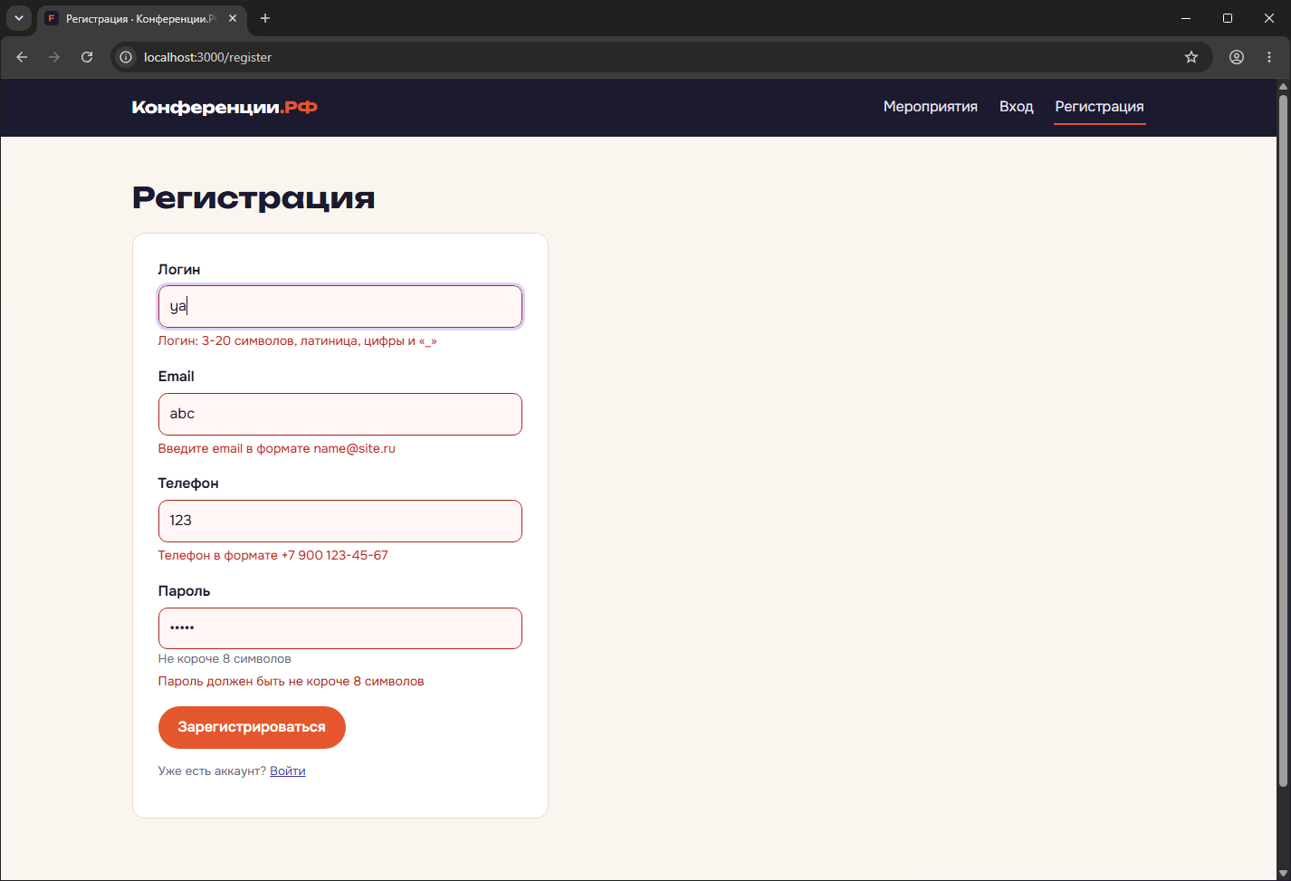
Рисунок 1 – Форма регистрации с неверными данными
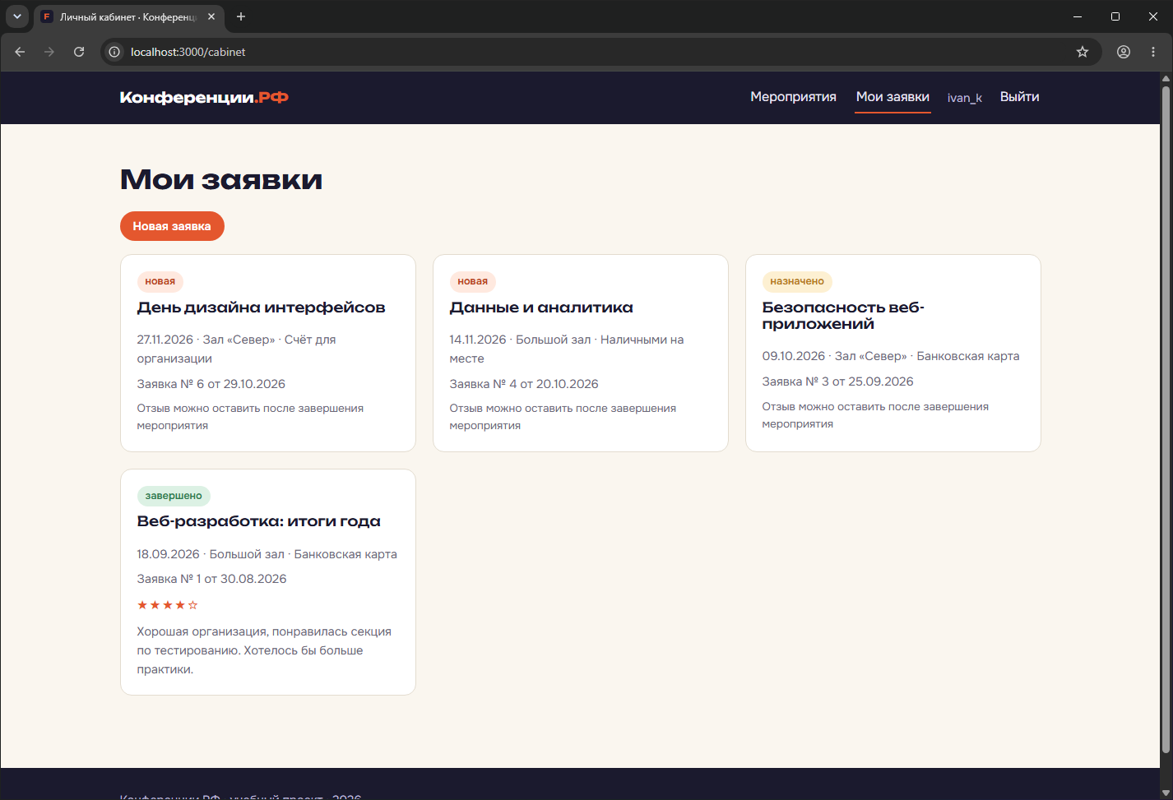
Рисунок 2 – Кабинет участника после создания заявки
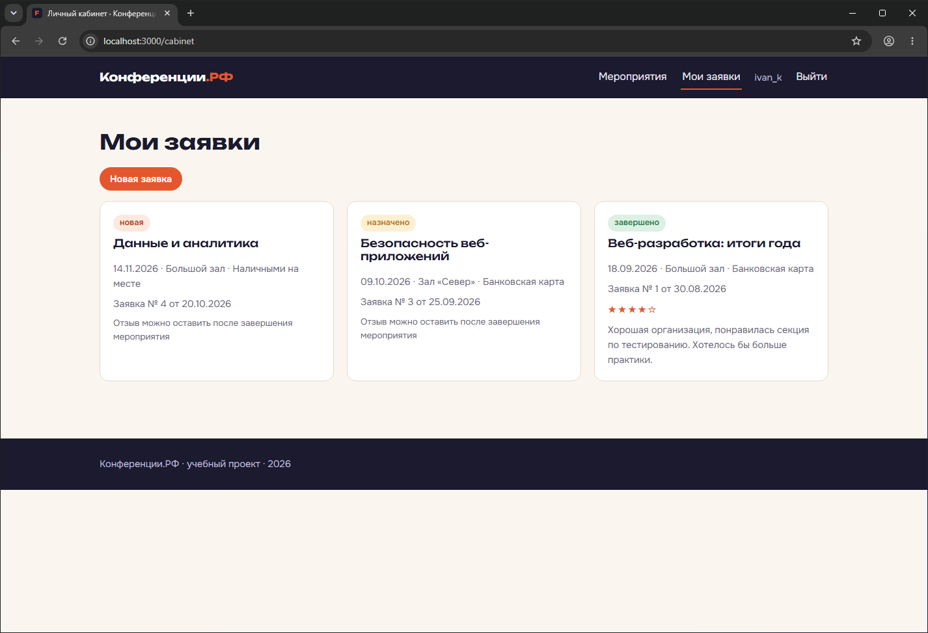
Рисунок 3 – Заявки участника ivan_k и подсказка про отзыв
4. Баг-репорты. Дефекты нашёл, когда выполнял проверки, и воспроизвёл их до исправления.
Таблица 7 – Баг-репорт BR-01
Поле | Описание
ID | BR-01
Заголовок | Вход: тело запроса null вызывает ошибку сервера 500
Серьёзность / приоритет | Средняя / средний
Окружение | Windows 11, Node.js 22.14, коммит 0a93b68, http://localhost:3000
Шаги | 1. Запустить сервер.  2. Отправить POST /api/login с заголовком Content-Type: application/json и телом null.
Ожидаемый результат | Код 400 или 401 и понятное сообщение
Фактический результат | Код 500, в логе сервера: TypeError: Cannot read properties of null (reading 'login')
Вложения | Рисунок 4, проверка A-07
Статус | Исправлен в коммите 214f942: если тело не объект, сервер берёт пустой объект

Таблица 8 – Баг-репорт BR-02
Поле | Описание
ID | BR-02
Заголовок | Администратор может завершить заявку на мероприятие, которое ещё не прошло
Серьёзность / приоритет | Средняя / высокий: после завершения участник сможет оставить отзыв на будущее событие
Окружение | Windows 11, Node.js 22.14, коммит 0a93b68, http://localhost:3000
Шаги | 1. Войти как admin.  2. Для заявки № 5 (мероприятие 27.11.2026) отправить PATCH /api/admin/requests/5/status со status_id 2, потом со status_id 3.
Ожидаемый результат | Второй запрос отклонён: мероприятие ещё не прошло
Фактический результат | Оба запроса вернули 200, заявка получила статус «завершено» 29.10.2026
Статус | Исправлен в коммите 214f942: добавлена проверка даты, автотест в test/api.test.js

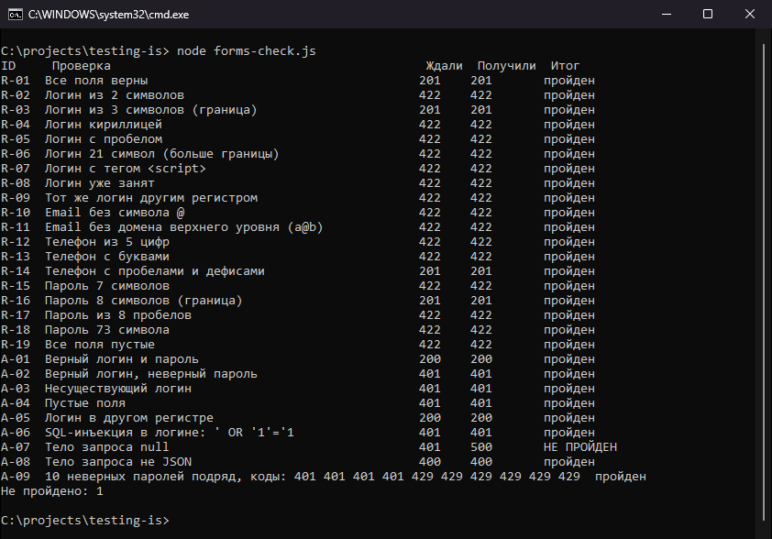
Рисунок 4 – Запуск проверок до исправления: не пройден A-07
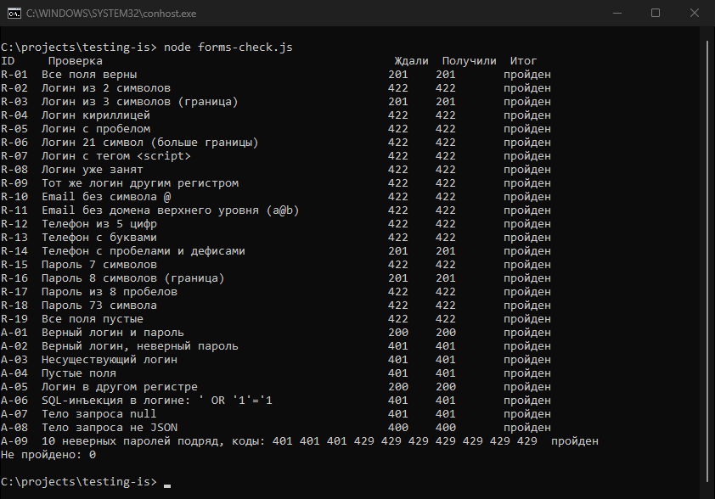
Рисунок 5 – Тот же запуск после исправления: все проверки пройдены
Задание №2. Анализ HTTP-запроса в DevTools
1. С помощью DevTools проанализировать HTTP-запрос и ответ: метод, код, заголовки, тело запроса и ответа.
2. Открыл страницу http://localhost:3000/events, вкладку «Сеть» (Network), обновил страницу. Страница сама запросила список мероприятий.
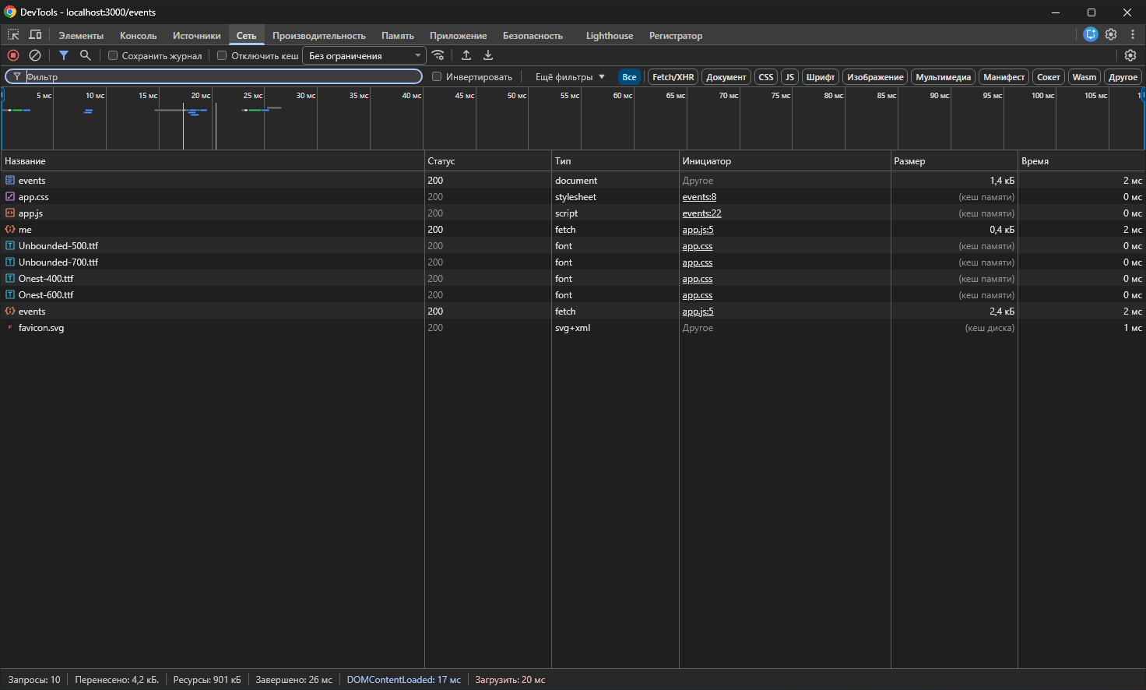
Рисунок 6 – Список запросов страницы мероприятий
3. Запрос 1: GET http://localhost:3000/api/events.
Таблица 9 – Запрос GET /api/events
Параметр | Значение
Метод | GET
Код ответа | 200 OK
Адрес сервера | [::1]:3000 (локальный компьютер, IPv6)
Заголовки запроса | Accept: */*; Accept-Language: ru,en-US; Referer: http://localhost:3000/events; Host: localhost:3000. Куки нет, потому что вход не выполнен
Тело запроса | Нет, для GET оно не нужно
Заголовки ответа | Content-Type: application/json; charset=utf-8; Cache-Control: no-store; X-Content-Type-Options: nosniff; X-Frame-Options: DENY; Referrer-Policy: same-origin; Content-Security-Policy: default-src 'self'; ...
Тело ответа | Массив JSON: у каждого мероприятия id, title, date, place, description, finished (прошло или нет) и rating (средняя оценка или null)

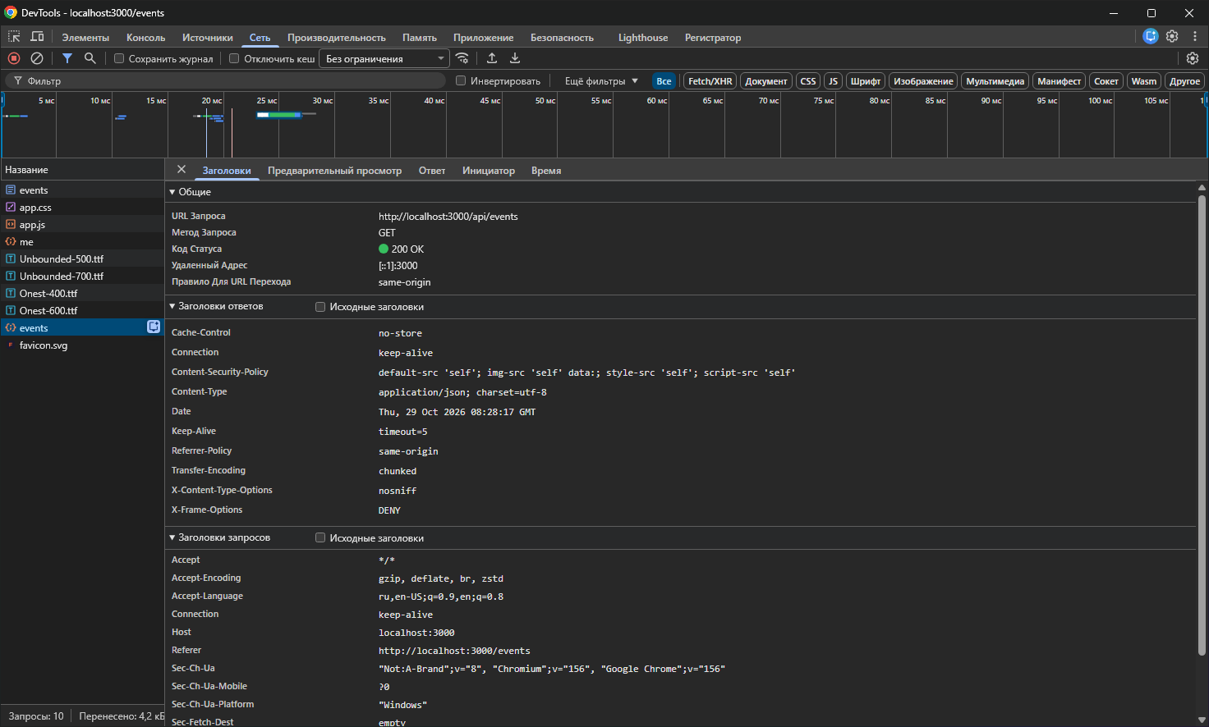
Рисунок 7 – Вкладка «Заголовки» запроса GET /api/events
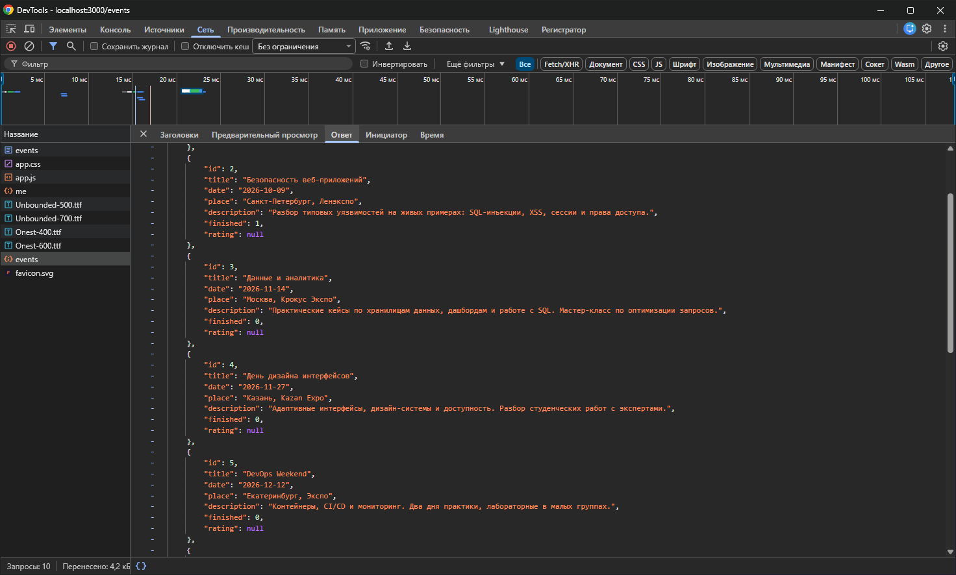
Рисунок 8 – Вкладка «Ответ»: тело в формате JSON
4. Запрос 2: POST http://localhost:3000/api/login с неверным паролем (отправил из консоли страницы).
Таблица 10 – Запрос POST /api/login
Параметр | Значение
Метод | POST
Код ответа | 401 Unauthorized
Заголовки запроса | Content-Type: application/json; Content-Length: 43; Origin: http://localhost:3000
Тело запроса | {"login":"ivan_k","password":"wrongpass99"}
Заголовки ответа | Content-Type: application/json; charset=utf-8; Cache-Control: no-store; заголовка Set-Cookie нет, сессия не создана
Тело ответа | {"error":"Неверный логин или пароль"}

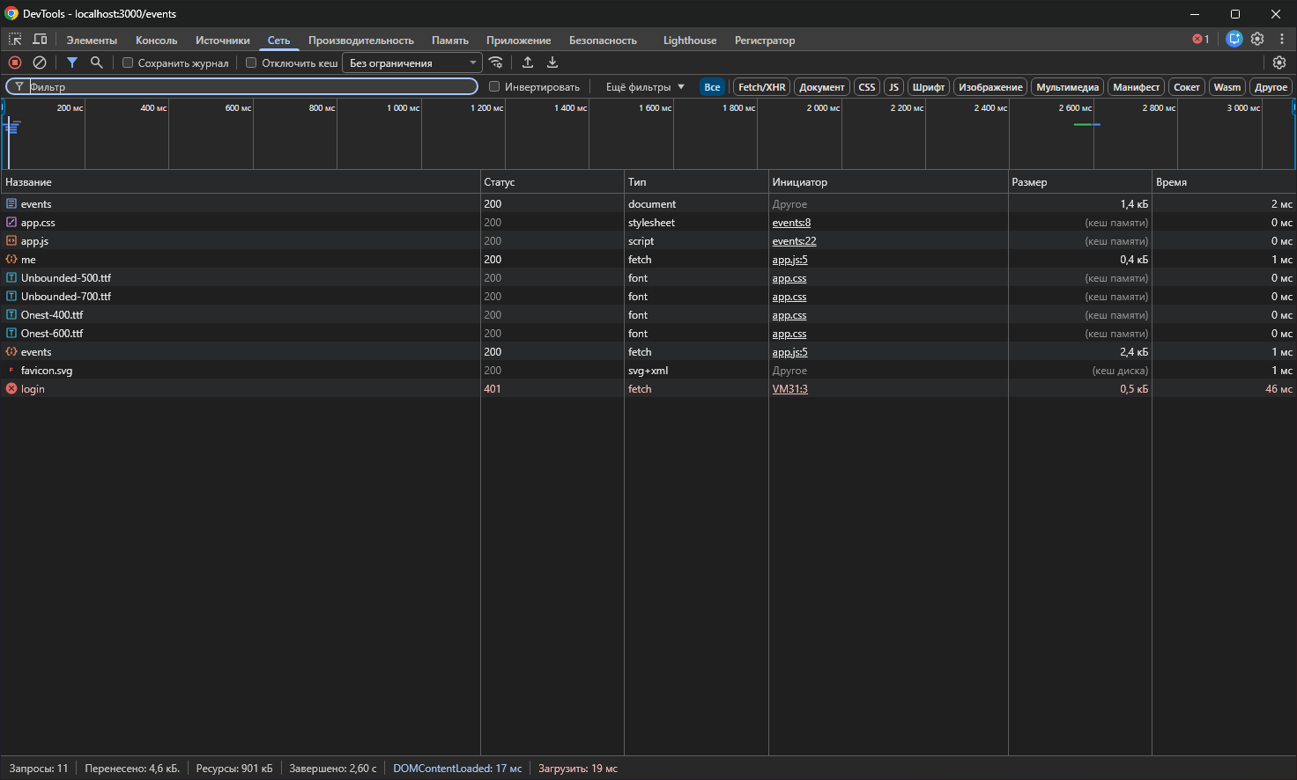
Рисунок 9 – Запрос login со статусом 401 в списке
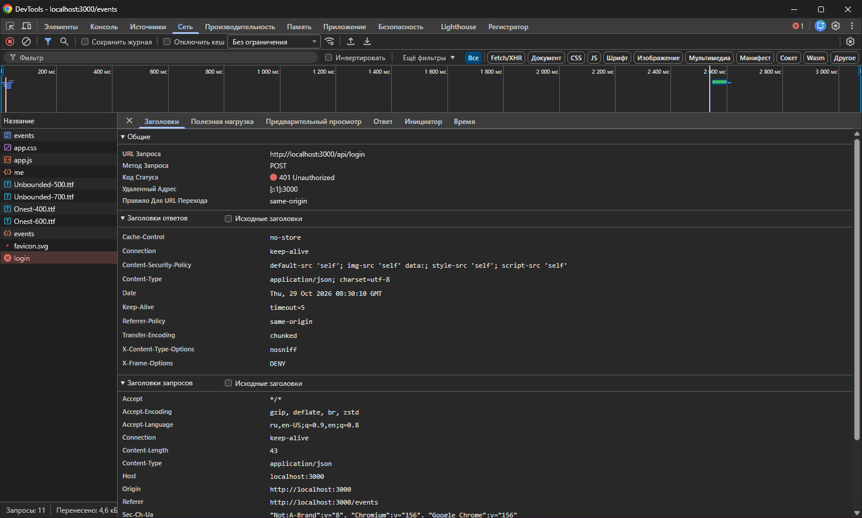
Рисунок 10 – Заголовки запроса и ответа POST /api/login
5. Что полезно для тестирования: сообщение об ошибке одинаковое для неверного логина и неверного пароля, поэтому по ответу нельзя узнать, есть ли такой пользователь. Ответы не кэшируются (no-store), а защитные заголовки включены. Пароль передаётся открытым текстом в теле запроса, поэтому на настоящем сайте нужен HTTPS.
Задание №3. Тестирование форм регистрации и входа
1. Провести тестирование формы регистрации и авторизации: валидация полей, позитивные и негативные сценарии, результаты записать.
2. Правила на форме регистрации: логин 3-20 символов (латиница, цифры, «_»); пароль от 8 до 72 символов и не из одних пробелов; email формата name@site.ru; телефон +7 и 10 цифр. Использовал классы эквивалентности и граничные значения. Проверки запускал скриптом forms-check.js (рисунки 4 и 5), ошибки в браузере смотрел на странице регистрации (рисунок 1).
Таблица 11 – Результаты проверки форм
ID | Проверка | Ждали | Получили | Итог
R-01 | Все поля верны | 201 | 201 | Пройден
R-02 | Логин из 2 символов | 422 | 422 | Пройден
R-03 | Логин из 3 символов (граница) | 201 | 201 | Пройден
R-04 | Логин кириллицей | 422 | 422 | Пройден
R-05 | Логин с пробелом | 422 | 422 | Пройден
R-06 | Логин из 21 символа | 422 | 422 | Пройден
R-07 | Логин с тегом <script> | 422 | 422 | Пройден
R-08 | Логин уже занят | 422 | 422 | Пройден
R-09 | Занятый логин другим регистром | 422 | 422 | Пройден
R-10 | Email без @ | 422 | 422 | Пройден
R-11 | Email a@b без домена | 422 | 422 | Пройден
R-12 | Телефон из 5 цифр | 422 | 422 | Пройден
R-13 | Телефон с буквами | 422 | 422 | Пройден
R-14 | Телефон +7 900 123-45-67 с пробелами | 201 | 201 | Пройден
R-15 | Пароль из 7 символов | 422 | 422 | Пройден
R-16 | Пароль из 8 символов (граница) | 201 | 201 | Пройден
R-17 | Пароль из 8 пробелов | 422 | 422 | Пройден
R-18 | Пароль из 73 символов | 422 | 422 | Пройден
R-19 | Все поля пустые | 422 | 422 | Пройден
A-01 | Верные логин и пароль | 200 | 200 | Пройден
A-02 | Верный логин, неверный пароль | 401 | 401 | Пройден
A-03 | Несуществующий логин | 401 | 401 | Пройден
A-04 | Пустые поля | 401 | 401 | Пройден
A-05 | Логин другим регистром | 200 | 200 | Пройден
A-06 | SQL-инъекция в логине | 401 | 401 | Пройден
A-07 | Тело запроса null | 401 | 500 | Не пройден (BR-01), исправлен
A-08 | Тело запроса не JSON | 400 | 400 | Пройден
A-09 | 10 неверных паролей подряд | 429 после лимита | 401 ×4, затем 429 | Пройден

3. Итог: из 28 проверок не прошла одна (A-07). После исправления прошли все.
Задание №4. Автотест формы входа на Selenium
1. Написать автотест на Selenium для формы авторизации с явными ожиданиями и шаблоном Page Object.
2. Сделал папку autotests в репозитории testing-is. Страница входа описана классом LoginPage (pages/login_page.py): в нём адреса элементов и действия open, sign_in, error_note, field_errors. Ожидания явные: WebDriverWait и expected_conditions, без пауз sleep. В conftest.py драйвер Chrome и хук, который при падении теста сохраняет скриншот в папку failed. Проверил хук: тест с assert False создал снимок, потом удалил его.
Таблица 12 – Автотесты формы входа
Тест | Что проверяет | Результат
test_participant_goes_to_cabinet | Вход участника открывает /cabinet | Пройден
test_admin_goes_to_admin_panel | Вход администратора открывает /admin | Пройден
test_wrong_password_shows_error | Неверный пароль: сообщение, остаёмся на /login | Пройден
test_unknown_login_shows_same_error | Неизвестный логин даёт то же сообщение | Пройден
test_empty_fields_show_errors_under_fields | Пустые поля: ошибки под обоими полями | Пройден

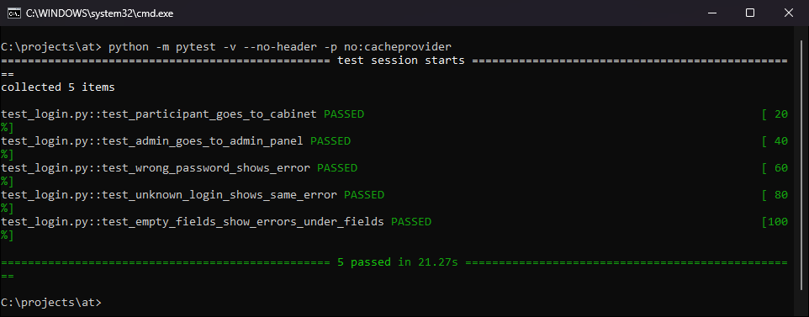
Рисунок 11 – Запуск автотестов: 5 passed
3. Результат: все 5 автотестов проходят, запуск занимает около 20 секунд.
Вывод
Составил чек-лист из 13 пунктов, 5 тест-кейсов и два баг-репорта, нашёл и исправил две ошибки сервера. В DevTools разобрал запросы GET /api/events и POST /api/login. Проверил валидацию форм регистрации и входа 28 сценариями. Написал 5 автотестов формы входа на Selenium с шаблоном Page Object.

